PrÉsidence
de la Paris, le 30 octobre 2014
République

NOTE

à Monsieur le Président de la République
----
s/c de Monsieur le Secrétaire General

Objet : état de l’opinion sur la fiscalité
- Le système fiscal : une plaie ouverte, au-delà même du niveau de l’impôt
Testé longuement dans des études qualitatives en 2012, le système fiscal était jugé :
- injuste, principalement concentrée sur les classes moyennes « qui travaillent », et ne bénéficient pas de dérogations, par opposition à ceux qui réussissent à y échapper : les nantis et les démunis/assistés (rhétorique présente également à gauche).
« Ce qui agace : que toutes les classes sociales ne payent pas d’impôt, l’injustice de l’impôt, seules les classes moyennes payent l’impôt » (CSP moyennes imposables, Lyon)
- complexe, impossible à maîtriser, qui change constamment au gré des années et des gouvernements, ce qui accroît le sentiment d’arbitraire et de « loterie ».
Certains exemples revenaient particulièrement : la PPE touchée une année mais pas la suivante sans que personne ne comprenne pourquoi ; la peur d’oublier de cocher une case qui ouvrirait des droits à déduction, ou de changer de statut en devenant imposable. S’y ajoute le décalage d’un an entre la situation imposable et la réalité au moment du prélèvement, source d’insécurisation voire d’angoisse.
- illisible (« nébuleuse »), entraînant une incompréhension sur l’utilisation des impôts prélevés.
« On aimerait savoir ce qu’on paie pour quoi ». « Dans les pays du nord, c’est très visible, les gens paient des impôts mais ils savent pourquoi » (CSP- imposables, de gauche, Lille)
- Nous n’avons pas donné le sentiment de remédier à ces malfaçons
Ces trois séries de récriminations se retrouvent aujourd’hui dans les verbatims. S’y est ajouté, sans s’y substituer, une préoccupation sur le niveau de l’impôt.
Peser la part de chacune de ces récriminations et leurs interactions nécessiterait des études plus précises. Mais il n’est pas impossible que l’augmentation des impôts sans donner le sentiment de réformer le système l’ait rendu plus illégitime aux yeux des Français.
- cela pourrait être la raison des réactions de l’opinion à la suppression de la première tranche de l’IR : plutôt que de se féliciter d’une baisse de la fiscalité, les Français ont rejeté cette mesure la jugeant « injuste » (à près de 70%) au motif qu’elle déplacerait la pression sur ceux qui continuent de payer. Au-delà de la saturation sur le niveau, quelque chose de plus profond, qui touche à la contestation des mécanismes, semble ainsi pouvoir prendre le pas.
- cela pourrait également expliquer pourquoi nous ne tirons pas crédit des baisses d’impôts annoncées : le niveau de préoccupation concernant les impôts sur le pouvoir d’achat est revenu au même niveau qu’avant l’annonce de ces baisses (cf. graphique).
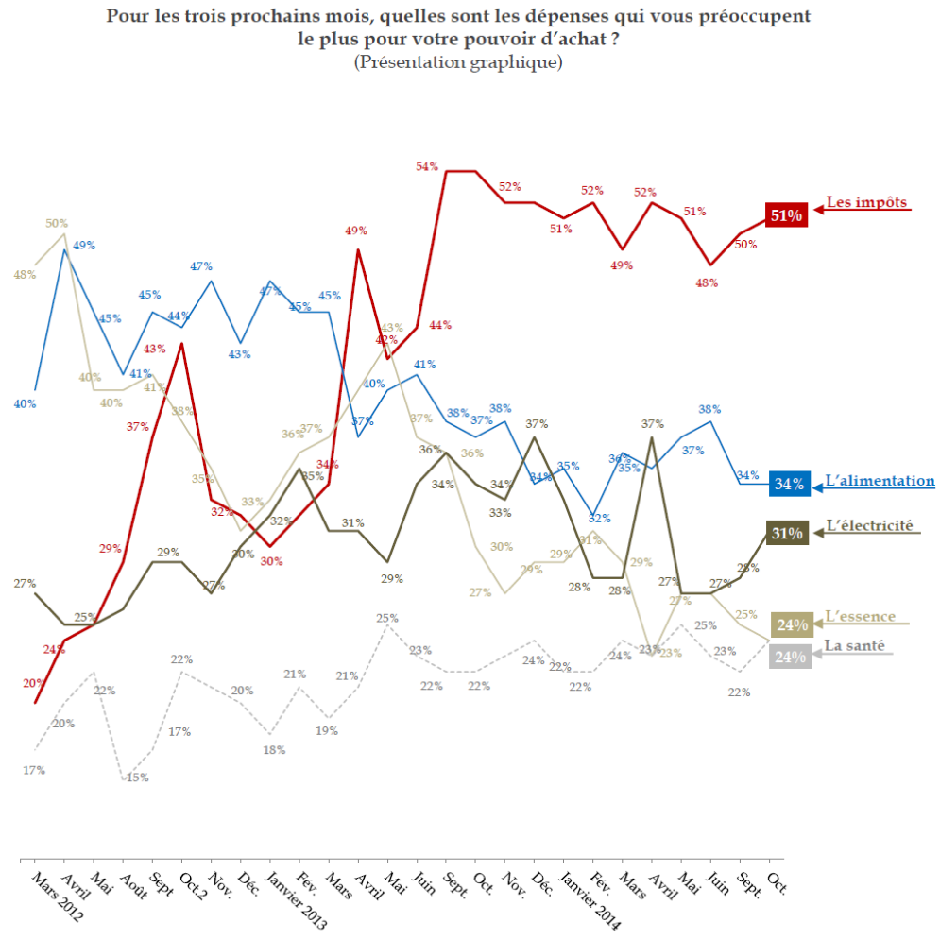
- Sur quoi se concentrent les demandes de l’opinion ?
- Le principe même de l’impôt est peu contesté, et certains impôts restent relativement bien jugés. A gauche en particulier, on note une valorisation forte des principes de partage - égalité - protection et une forme de fierté du devoir citoyen.
- Des changements dans les mécanismes sont cependant perçus comme nécessaires et inéluctables. En novembre 2013, 78% des Français jugeaient « prioritaire » d’engager une réforme fiscale (86% des électeurs de F. Hollande).
« Il faudrait une refonte à plat du système, là c’est du pansement sur une hémorragie » (CSP moyennes imposables, de gauche, Paris)
- Dans le détail, la TVA n’est pas l’impôt le plus mal perçu. C’est un impôt indolore, « un impôt qui sait se faire oublier », paré de vertus de justice et d’équité, puisque tout le monde le paie.
« L’avantage c'est que tout le monde la paye, c’est un impôt juste, élevé mais juste » « La TVA : on s’en rend pas compte, transparent, insipide » (CSP moyennes imposables de droite, Lyon).
« C’est l’impôt le plus équitable car tout le monde paye et c’est le seul qu’on ne peut pas frauder. Elle est transparente et personne ne peut passer à travers » (CSP- non imposables, électeurs Marine Le Pen, Paris)
Les demandes principales concernent davantage de variation des taux :
« Baisser les produits de première nécessité qui augmentent constamment, moduler en fonction des articles. La rendre plus juste. Plus faible sur les produits de rentrée scolaire » (CSP moyennes imposables de gauche, Paris)
« On est obligés de se chauffer, de se nourrir, de manger et de se payer des vêtements. Ce sont des dépenses obligatoires. Il y a des impôts là-dessus, c’est injuste » (actif à la limite du seuil d’imposition, de gauche, Paris)
« Omniprésente, envahissante, disproportionnée sur les produits de consommation obligatoire, type farine. OK sur vin et alcool et chocolat mais pas la farine ! » (CSP populaires imposables de gauche, Lille)
- La CSG et la CRDS ont également un bon potentiel d’acceptation (surtout à gauche). Leur rôle, connu, est rassurant (renflouer et pérenniser le système de protection sociale) et leur confère une réelle légitimité.
« La seule qui semble logique : je ne me pose pas de questions car je sais qu’il faut la payer et où ça va » (CSP moyennes imposables, de gauche, Paris)
« La CSG : c'est comme une cotisation qui va dans les caisses, c'est pour le trou de la sécurité sociale, c'est plus transparent » (CSP moyennes imposables, de droite, Lyon)
« Pour renflouer le trou de la Sécu, ce ne sont pas les impôts qui me choquent le plus » (CSP- non imposables électeurs Marine Le Pen, Paris)
Le fait qu’il soit prélevé à la source est également positivement relevé :
« C’est plus équitable, plus on touche et plus on paie, ça me fait plaisir car c’est un prélèvement à la source donc c’est indolore » (CSP populaires imposables de gauche, Lille)
S’il conserve quelque faces plus sombres (sentiment de les payer plusieurs fois ; cause d’un montant déclaré d’IRPP plus élevé que celui réellement touché ; prélèvement institué à titre temporaire qui s’est finalement pérennisé ; trou de la Sécu qui peut aussi s’expliquer par les abus), celles-ci ne supplantent pas ses avantages perçus.
« C'est un impôt mis en place par Rocard et qui a été détourné, comme la vignette automobile au départ ça avait une vocation bien précise et maintenant c'est noyé dans la masse » (retraité imposable de centre gauche, Dijon)
« Ça n’allait pas durer longtemps normalement mais je ne sais pas où va le pognon car le trou de la Sécu continue à se creuser » (CSP populaires non imposables électeurs Marine Le Pen, Paris)
- L’attention se concentre de fait sur l’IRPP, l’impôt par excellence, au centre du système fiscal.
Son utilité n’est jamais remise en cause : dans son principe, c’est l’impôt le plus juste, répondant à une logique imparable (« je gagne de l’argent, je paye des impôts »),
Mais les griefs sont devenus très nombreux : part conséquente des foyers dispensés et sentiment qu’il pèse essentiellement sur la classe moyenne ; assiette qui ne correspond pas aux salaires versés ; existence de niches et de dérogations particulièrement pointées du doigt. Dès lors, les demandes portent sur :
- davantage d’universalité (fort dans toutes les catégories, y compris les sympathisants de gauche et les CSP- non imposables)
« Pas normal qu’il ne soit pas payé par tous, pas logique, ça déresponsabilise. Si on ne gagne pas beaucoup, on ne paie pas beaucoup » (CSP- non imposables du fait de déductions fiscales, de gauche, Dijon)
« Personne n’échappe à l’impôt, il n’est pas logique que quelqu’un qui gagne peu ne paie pas 10 euros » (CSP- non imposables du fait de déductions fiscales, de gauche, Dijon) « Participer à l’effort national, ne serait-ce que 5 à 10 euros par mois » (classes moyennes imposables, de gauche, Paris)
« Que même les personnes qui n’ont pas les moyens paient, même si ce n’est pas grand-chose, c’est symbolique. Ils auraient le sentiment de participer. Je regrette l’époque où j’en payais car ça voulait dire que j’avais un salaire conséquent, c’est humiliant de ne pas en payer car on a l’impression d’être des tire-au-flanc de la société alors qu’on travaille » (CSP- non imposables, électeurs Marine Le Pen, Paris)
Cette demande se traduit également par moins de dérogations :
« Alors moi je n'en paye pas parce que je connais les ficelles, les abattements, mais je ne trouve pas ça juste de ne pas en payer parce que j'en connais les ficelles » (VRP non imposable, de droite, Dijon)
« Ça pourrait être quelque chose de simple mais on a l'impression qu'il y a des niches, des niches, des niches. Je ne vois pas pourquoi il devrait y avoir ça, il y a trop de sauces » (actif non imposable, de gauche, Dijon)
- des interrogations sur le prélèvement à la source : entre 55% (novembre 2013) et 61% (mars 2014) s’y disaient personnellement favorables (72% des électeurs de F. Hollande). 77% pensaient que « dans le cadre d’une réforme fiscale, ce serait un sujet important ».
Des avantages en sont attendus, en particulier une meilleure connexion du moment du prélèvement à la réalité, une réassurance immédiate sur « ce qui reste » (noté par 72% des Français), et un sentiment de davantage de justice du fait d’une limitation de la fraude (relevé par 65%). Ils sont moins nombreux (59%) à penser que cette mesure permettra des économies de fonctionnement.
« On est le dernier pays à ne pas avoir le prélèvement à la source. Avec ça au moins on sait ce qu’on a, pas de mauvaise surprise, ça fait moins de triche et moins de stress » (CSP moyennes imposables, de gauche, Paris)
« Je préférerais que l’on soit prélevé à la source, comme ça, on a que ce qu’on peut dépenser » (CSP- imposables, de gauche, Lille)
« Ça serait moins lourd sans ce décalage d’un an, au moins c’est de l’argent qu’on ne verrait pas et ça éviterait de le dépenser. Ça aurait aussi un impact sur la fraude » (CSP- non imposables, électeurs Marine Le Pen, Paris)
Les difficultés techniques sont pour le moment peu présentes à l’esprit : 58% des Français disent qu’ils n’auraient « pas de problèmes à ce que leur employeur connaisse leur taux d’imposition » ; 72% qu’il « connaisse le nombre de personnes dans le foyer ».
Les réticences (en particulier des CSP- et des électeurs Marine Le Pen) trouvent essentiellement racine dans la forte défiance à l’égard du politique : le prélèvement à la source est une sorte de blanc-seing donné aux gouvernants.
« J’ai trop de méfiance envers le gouvernement et ce qu’ils font des impôts, j’aurais l’impression de perdre encore plus la main sur les choses. Ça va aussi favoriser le travail au noir » (CSP- non imposables, électeurs Marine Le Pen, Paris)
- le socle d’adhésion à une fusion IR-CSG paraît pour sa part beaucoup plus fragile. Certes 54% des Français s’y disaient favorables en novembre 2013 (de 66% à gauche à 46% au FN). Mais les entretiens qualitatifs laissaient apparaître une approche nettement plus suspicieuse, soulevant à la fois la peur d’un manque de lisibilité et l’anticipation de hausses masquées.
« Si on fusionne ça sera encore plus facile pour eux de nous l’augmenter ! » (classes moyennes imposables, de gauche, Paris)
« Il faut qu’il y ait une distinction car déjà on n’y comprend rien ! Si on les fusionne, dans 5 ou 10 ans ils rajouteront autre chose et au final on paiera plus » (CSP- non imposables, électeurs Marine Le Pen, Paris)
« Si on fusionne, c’est une façon d’augmenter un peu plus le taux sans que ça se voit, c’est pour noyer le poisson » (Seniors, CSP+ imposables, de droite, Paris)
« C’est pas très clair, on voit pas trop d’intérêt » (classes moyennes, de droite, Lyon)
- Enfin, quelle que soit l’illégitimité croissante perçue du système fiscale et la volonté d’une réforme, la crainte reste forte que des mouvements sur la fiscalité n’entraînent de nouvelles hausses d’impôts. Ainsi, 50% des Français pensaient en novembre dernier que « si la réforme fiscale annoncée par JM. Ayrault était appliquée, elle se traduirait par une augmentation des impôts », 35% par « une stabilité » et seulement 12% par « une diminution ».

Adrien ABECASSIS

